**1 stycznia 2022, sobota – Uroczystość Świętej Bożej Rodzicielki**

Lb 6,22-27; Ps 67,2-8; Ga 4,4-7; Łk 2,16-21

**PRZYJĄĆ PANA, TO PRZYJĄĆ JEGO BŁOGOSŁAWIEŃSTWO**

**Lb 6, 24-27**

*„Niech cię Pan błogosławi i strzeże. Niech Pan rozpromieni oblicze swe nad tobą, niech cię obdarzy swą łaską. Niech zwróci ku tobie swoje oblicze i niech cię obdarzy pokojem”. Tak będą wzywać imienia mojego nad synami Izraela, a Ja im będę błogosławił.*

Przyjąć Pana to, przyjąć Jego błogosławieństwo. Błogosławieństwo oznacza Jego życie, Jego harmonię, Jego miłość. On jest źródłem wszelkiego błogosławieństwa na tej ziemi. Jego błogosławieństwo oznacza życie, które niesie radość dobrze przeżytego życia. Jego błogosławieństwo nie oznacza koniecznie wygodnego życia, ale życia, które rodzi szczęście.

Czy jesteś człowiekiem szczęśliwym? Czy odkryłeś na czym polega błogosławieństwo w twoim życiu? **Pomódl się**: Jezu, dziękuję Ci za Twoje błogosławieństwo. Dziękuję za odkrycie mocy błogosławieństwa.

|  |  |  |
| --- | --- | --- |
| [Opis: http://ts3.mm.bing.net/th?id=H.4735971083880562&pid=1.9](http://www.bing.com/images/search?q=foska&view=detail&id=1AFDCB8C165443400EF8A0082A0C7AAFF792C142&first=61&FORM=IDFRIR) | Opracowała: Jolanta Prokopiuk, korekta: Elżbieta i Grzegorz Kowalewscy, ilustracje: Marta Stańco, skład: Mariusz Stańco. Asystent kościelny – ks. Wojciech Jaśkiewicz.  Wspólnota Domowego Kościoła Ruchu Światło – Życie „On Jest” | **Opis: C:\Users\Mariusz\Desktop\Faith\Rozwazania\QR code lectio.jpeg** |
| **Teksty do medytacji znajdują się na stronie:** [**www.onjest.pl/slowo**](http://www.onjest.pl/slowo)  **Zachęcamy do korzystania z metody czytania i rozważania Słowa Bożego Lectio Divina i rozważań dostępnych na stronie internetowej oraz w formie aplikacji na urządzenia z systemami Android, Apple (kod QR obok), jak również czytniki e-book** | |

**PRZYJĄĆ PANA**

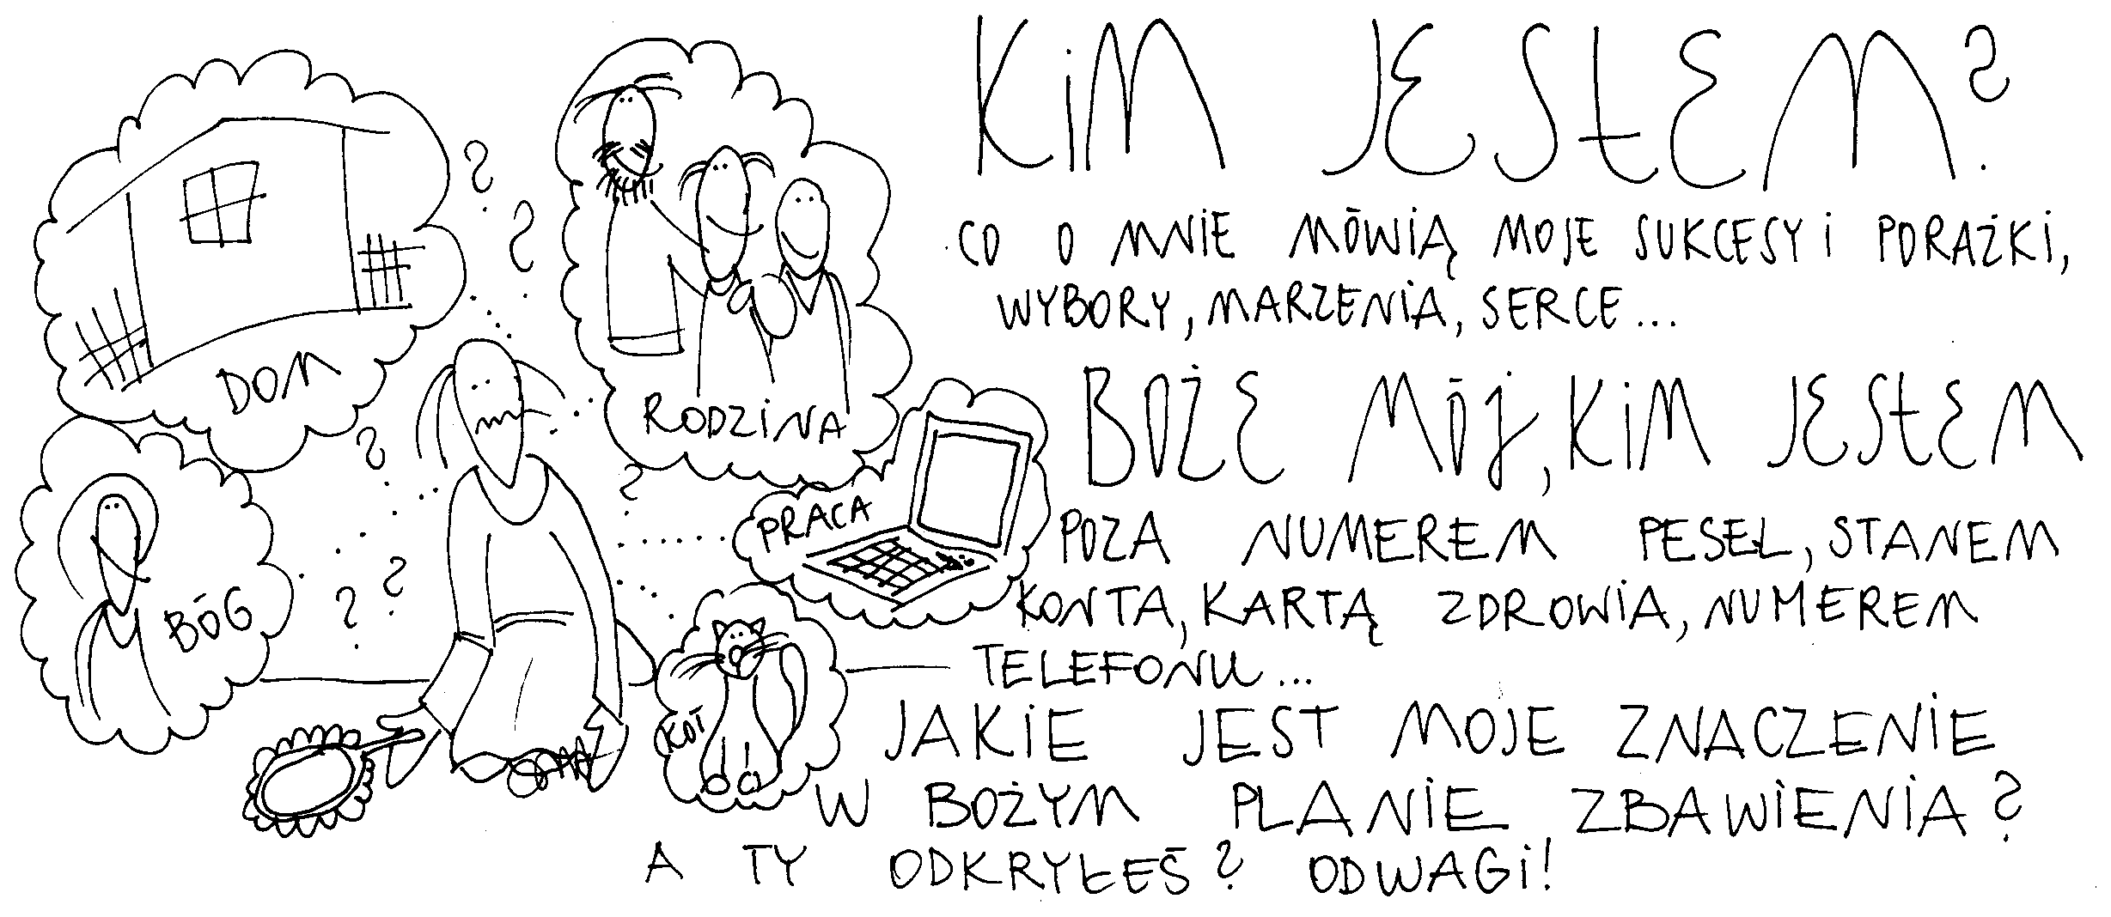

**26 grudnia 2021, niedziela – Uroczystość Świętej Rodziny**

1Sm 1,20-28; Ps 84,2-10; 1J 3,1-24; Łk 2,41-52

**PRZYJĄĆ PANA, TO UCZYĆ SIĘ REFLEKTOWAĆ**

**Łk 2, 42-44**

*Rodzice Jezusa chodzili co roku do Jerozolimy na Święto Paschy. Gdy miał On lat dwanaście, udali się tam zwyczajem świątecznym. Kiedy wracali po skończonych uroczystościach, został Jezus w Jerozolimie, a tego nie zauważyli Jego rodzice. Przypuszczając, że jest w towarzystwie pątników, uszli dzień drogi i szukali Go wśród krewnych i znajomych.*

Okazuje się, że nawet w najlepszej rodzinie można zgubić Jezusa. Ważne jest tylko, aby odkryć dlaczego zgubiło się Jezusa. Rodzice Jezusa szukali Go z niepokojem, ale nie zrozumieli, dlaczego Go zgubili. Zrozumienie przyszło za pewne później. Ważne jest, aby reflektować i pytać Jezusa o sens przebytych doświadczeń.

Czy reflektujesz wydarzenia w swoim życiu? Czy pytasz Jezusa o sens tych doświadczeń? **Pomódl się:** Jezu, dziękuję Ci, że akceptujesz to, że mogę Cię zgubić. Dziękuję, że uczysz mnie reflektować przeżyte doświadczenia.

**27 grudnia 2021, poniedziałek – święto św. Jana Apostoła i Ewangelisty**

1J 1,1-4; Ps 97,1-12; J 20,2-8

**PRZYJĄĆ PANA, TO DOTRZEĆ DO SWOJEGO ZMARTWYCHWSTANIA**

**J 20, 6-8**

*Wszedł on do wnętrza grobu i ujrzał leżące płótna oraz chustę, która była na Jego głowie, leżącą nie razem z płótnami, ale oddzielnie zwiniętą na jednym miejscu. Wtedy wszedł do wnętrza także i ów drugi uczeń, który przybył pierwszy do grobu. Ujrzał i uwierzył.*

Narodzenie Pańskie to punkt wyjścia do przyjęcia Jezusa do swojego życia. Kościół przestrzega nas przed zatrzymaniem się na Narodzeniu Pańskim, ukazuje nam perspektywę duchowego dotarcia do swojego zmartwychwstania. Nasza wewnętrzna przemiana dochodzi do skutku dopiero w naszym zmartwychwstaniu.

Czy potrafisz głębiej spoglądać na Święta w swoim życiu? Czy masz odwagę pójść dalej? **Pomódl się:** Jezu dziękuję Ci, że mogłem spotkać Cię w swoim życiu. Dziękuję, że mogę oczekiwać zmartwychwstania.

**28 grudnia 2021, wtorek** 1 J 1,5-2,2; Ps 124,2-8; Mt 2,13-18

**PRZYJĄĆ PANA, TO UJRZEĆ SWÓJ GRZECH**

**1 J 1, 8-10**

*Jeśli mówimy, że nie mamy grzechu, to samych siebie oszukujemy i nie ma w nas prawdy. Jeżeli wyznajemy nasze grzechy, Bóg będąc wiernym i sprawiedliwym odpuści je nam i oczyści nas z wszelkiej nieprawości. Jeśli powiemy, że nie zgrzeszyliśmy, czynimy Go kłamcą i nie ma w nas Jego nauki.*

Naszym największym nieszczęściem jest grzech. Tragedią naszych czasów jest nie widzenie swojego grzechu. Diabeł przez to nas okrada i unieszczęśliwia. Jedyną drogą wyjścia jest uznanie, że ja zgrzeszyłem i przeproszenie za uczynione zło. Przyjęcie Pana domaga się bowiem pokory, czyli ujrzenia tego kim się jest – **jestem grzesznikiem**.

Czy doświadczasz na co dzień, że jesteś grzesznikiem? Jak często przystępujesz do sakramentu pojednania? **Pomódl się**: Jezu, dziękuję Ci, że kochasz mnie pomimo tego, że jestem grzesznikiem. Proszę Cię o dostrzeganie swojego grzechu.

**29 grudnia 2021, środa** 1 J 2,3-11; Ps 96,1-6; Łk 2,22-35

**PRZYJĄĆ PANA,**

**TO ZAPRASZAĆ GO DO SWOICH WAŻNYCH WYDARZEŃ**

**Łk 2, 22-23**

*Gdy upłynęły dni Ich oczyszczenia według Prawa Mojżeszowego, Rodzice przynieśli Jezusa do Jerozolimy, aby Go przedstawić Panu. Tak bowiem jest napisane w Prawie Pańskim: „Każde pierworodne dziecko płci męskiej będzie poświęcone Panu”.*

Bóg żywy pragnie być zapraszany do naszego życia, także do chwil ważnych i pięknych. Urodzenie dziecka jest na pewno taką okazją. Potrzebujemy zatrzymać się w chwilach ważnych i pięknych, aby nauczyć się je smakować i przypominać je sobie w chwilach trudnych. Nowonarodzony Pan pragnie być w każdej chwili naszego życia.

Które sytuacje twojego życia uważasz za piękne i ważne? Czy zaprosiłeś do nich Jezusa? **Pomódl się**: Jezu, dziękuję Ci, że pragniesz być ze mną w każdej chwili mojego życia. Dziękuję, że mogę żyć z Tobą w głębokich relacjach.

**30 grudnia 2021, czwartek** 1 J 2,12-17; Ps 96,7-10; Łk 2,36-40

**PRZYJĄĆ PANA, TO BYĆ NAPEŁNIONYM DUCHEM ŚWIĘTYM**

**Łk 2, 36. 38**

*Gdy Rodzice przynieśli Dzieciątko Jezus do świątyni, była tam prorokini Anna, córka Fanuela z pokolenia Asera, bardzo podeszła w latach.* *Przyszedłszy w tej właśnie chwili, sławiła Boga i mówiła o Nim wszystkim, którzy oczekiwali wyzwolenia Jerozolimy.*

Aby rozeznać przychodzącego Boga żywego potrzebujemy być napełnieni Duchem Świętym, tak jak Symeon czy prorokini Anna. Mały Jezus nie różnił się w swoim narodzeniu od innych dzieci. Tylko Duch Święty pozwoli nam rozeznać przychodzącego do naszego życia Boga.

Czy napełniasz się Duchem Świętym każdego dnia? Czy oczekujesz na przyjście Mesjasza do twojego życia? **Pomódl się**: Jezu, dziękuję Ci, że Twoje przyjście jest pewne jak świt poranka. Dziękuję za Twojego Ducha Świętego i Jego prowadzenie.

**31 grudnia 2021, piątek** 1 J 2,18-21; Ps 96,1-13; J 1,1-18

**PRZYJĄĆ PANA, TO ODKRYĆ MOC SŁOWA**

**J 1, 1-5**

*Na początku było Słowo,* *a Słowo było u Boga,* *i Bogiem było Słowo.* *Ono było na początku u Boga.* *Wszystko przez Nie się stało,* *a bez Niego nic się nie stało,* *co się stało.* *W Nim było życie,* *a życie było światłością ludzi,* *a światłość w ciemności świeci* *i ciemność jej nie ogarnęła.*

„Bogiem było Słowo” oznacza, że wszystko zaczęło się od słowa Boga. My również jako ludzie jesteśmy tym kim jesteśmy przez słowo wypowiadane przez innych (naszych rodziców, nauczycieli, rówieśników). Przez nasze słowo kształtujemy i wychowujemy innych. Nasze dzieci stają takie, jakie wypowiadaliśmy do nich słowa. Potrzebujemy odkryć moc wypowiadanego słowa.

Jakie słowa wypowiadasz do innych zwłaszcza swoich dzieci? Czy twoje słowo wzmacnia dobro w innych? **Pomódl się**: Jezu, dziękuję Ci za moc Twojego słowa. Dziękuję, że pozwalasz mi nawracać się i rozumieć moc wypowiadanego słowa.